Составитель: Курбанова Лилия Рашитовна
МАДОУ ЦРР – детский сад

ИГРЫ С НЕГОВОРЯЩИМИ ДЕТЬМИ

Лепка, нанизывание бус, рисование вызывает переутомление у таких детишек. А как следствие РАЗДРАЖЕНИЕ.
Поэтому предлагаем вам совсем другие игры для неговорящих детей.
Совместив момент речи с моментом действия, мы откроем многогранные возможности воздействия на механизм речи. Наиболее приемлемой для детей формой овладения ритмом являются потешки, детские стихи и песни.
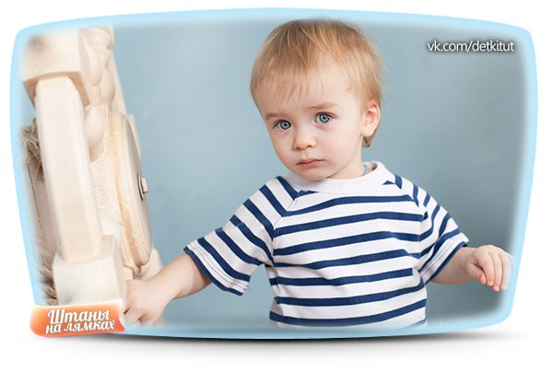
✔ Игра " КАМЕШКИ"
Ребёнок бросает мелкие камешки, крупные бусины в воду, произнося звук типа БУЛЬ,...
✔ Игра "ШАРИК"
Ребёнок подбрасывает воздушный шар со звуком типа УХ,.....
✔ Игра "ГВОЗДИ"
Ребёнок "забивает гвозди", сильно ударяя молоточком по кнопкам и произнося звук БУХ,....
✔ Игра "Индейцы"
Ребёнок громко и протяжно произносит звук а-а-а, хлопая ладошкой по губам.
✔ Игра "ЦАПЛИ"
Локоть ребёнка опирается на стол, на расстоянии длины его предплечья рассыпаны мелкие игрушки, крупные бусины или выпуклые пуговицы. Ребёнок опускает руку, не отрывая локтя от стола, захватывает игрушку пальцами, произнося "ЦАП", возвращает руку в исходное положение и переносит игрушку в коробочку, которая расположена левее или правее от захватываемых предметов, опускает руку и выпускает предмет со словом "БАХ"....
✔ Игра"БЕГЕМОТ"
Раздаётся из болота : "аааааааа!"
Грозный голос бегемота : "аааааа"
Он болото стережёт: ааааааа
Грозным голосом поёт : аааааааа!
✔ Игра" В ГОСТИ"
Взрослый нажимает на "кнопочку" (живот) дверного звонка. Ребёнок издаёт длинный звук или несколько коротких.
✔ Игра" ФИЛИН"
Ухал, охал, ахал филин
"УУУУУ! Ууууууууууу! "
Эхо слышалось в лесу
УУУУУУУУУУУ! Уууууууууу!
Звери в страхе разбежались,
Песни фили испугались.
УУУУУУУУУ! Уууууууу!
✔ Игра"ЖИВЫЕ ЗВУКИ"
🔹"хоккей! "- ребёнок машет "клюшкой" со звуком "хххх"
🔹"паровоз" - резко разжимает кулаки со звуком "пппппп"
🔹" крышка на чайнике" - стучит ладошкой по кулаку "бббб"
🔹"дождик" - стучит пальцами по столу "к-к-к"
🔹"часики" - палец качается в разные стороны: ть-ть- ть
🔹"насос" - руки ставит в замок, наклоняется со звуком "сссссс- ссс"
✔ Игра"ОГОРОД"
🔹Ребёнок "сажает" овощи в любое место грядки со словом "тык"
- Мы на корточки присядем
- И на грядочке посадим
- Лук, укроп, морковь, горох
- Будет урожай неплох.
🔹Берём лейку и поливаем "кап"
- В огород сейчас пойдём
- Наши овощи польём
- Лук, укроп, морковь, горох
- Ни один чтоб не засох.
🔹Со словом "Дёрг!"
- Вместе в огород пойдём
- Урожай мы соберём.
- Лук, редиска, кабачок.
Помидор и чесночок.
✔ Игра" ПУШИСТЫЕ МЯЧИКИ"
Бросаем на липкую поверхность и приговариваем: " ПОПАЛ!" или "МИМО!"
✔ Игра" ЁЖИК"
В слепленного ёжика ребёнок втыкает спички - иголочки со словами "коль- коль - коль"
✔ Игра"ЁЖИК С БАРАБАНОМ"
С барабаном ходит ёжик: Бум- бом!( 2р)
Целый день играет ёжик: Бум- бом! (2р)
С барабаном за плечами: Бум- бом!
Ёжик в сад зашёл случайно: Бум- бом!
( ёжик может ходить с разными инструментами или предметами: Колокольчик- дзынь, телефон- трррр, трещётка- трын и т.д. ).

Интернет источник:
Информационный, развивающий портал для родителей
https://vk.com/page-65775678_49599202

